**Работа 2.3.1Б**

**Современные методы измерения и получения вакуума**

Черниенко Владислав Антонович

Группа Б01-110

**Цель работы:** 1)определение откачиваемого объёма  
и измерение скорости откачки форвакуумным насосом; 2) измерение скорости откачки турбомолекулярным насосом и определение предельного вакуума.

**В работе используются:** вакуумный пост Edwards EXPT (TY1211601), компьютер, программное обеспечение TIC PC Monitor.

**Теоретические сведения**

В физике *вакуумом* называют состояние газа, при котором характерная длина свободного побега молекул в газе $λ$ сравнима по порядку величины с характерным линейным размером сосуда, в котором газ находится. Для воздуха при *нормальных условиях $λ\sim {10}^{-5} см$,* откуда видно, что воздух в жилых помещениях не находится в состоянии вакуума, но, например, внутри пористых материалов, таких как древесина, уже может находиться. В технике вакуумом называют состояние газа при котором его давление меньше атмосферного ($P<P_{атм}$). Различают следующие типы вакуума: *низкий*, когда средняя длина свободного пробега молекул газа значительно меньше характерного линейного размера рассматриваемого объёма, т.е. $λ<d$; *средний,* когда $λ\sim d$; *высокий* (или глубокий), когда $λ≫d$ (рис. 1). Иногда выделяют ещё *сверхвысокий* вакуум, при котором не происходит заметного изменения свойств поверхности, первоначально свободной от адсорбированного газа, за время, существенное для проведения эксперимента. Газ в состоянии высокого вакуума называется 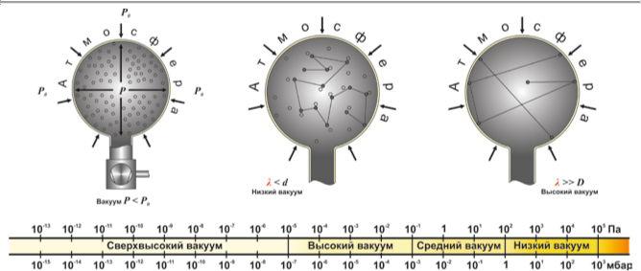*ультраразрежённым.*

Рис. 1. Понятие о вакууме

Основы процесса откачки и связанные с ним понятия рассмотрим на примере простейшей вакуумной системы (рис. 2).

*Предельное остаточное давление (предельный вакуум) $P_{пр}[L^{-1}MT^{-2}]^{3}$* – наименьшее давление газа, которое формируется в процессе откачки в рассматриваемом сечении вакуумпровода (рассматриваемой точке вакуумной системы). Обычно выделяют предельное давление в камере или на входе в насос.

*Наибольшее выпускное давление $[L^{-1}MT^{-2}]$*  – максимально допустимое давление газа на входе насоса.

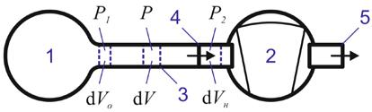

1–откачиваемый объём, 2­–вакуумный насос, 3–вакуумпровод (трубка),

4–впускной патрубок (вход) насоса, 5–выпускной патрубок (выход) насоса

Рис. 2. Простейшая вакуумная система

*Быстрота откачивающего действия (скорость откачки) вакуумной системы $S [L^{3}T^{-1}]$–* объём газа, проходящий через рассматриваемое сечение вакуумпровода в единицу времени при текущем давлении в данном сечении:

$$S=dV/dt$$

Следовательно, быстродействие насоса $S_{н}$ определяется как:

$S_{н}=dV_{н}/dt,$ (2.1)

а эффективная скорость откачки камеры $S_{o}$:

$S_{o}=dV_{o}/dt.$ (2.2)

Падение давления вдоль вакуумпровода $∆P=P_{1}-P_{2}$ определяется его *пропускной способностью (проводимостью) $U [L^{3}T^{-1}]$* :

$$U=\frac{Q}{P_{1}-P_{2}}, (2.3)$$

Где $Q [L^{2}MT^{-3}]$– *поток газа* через вакуумпровод с соответсвующими давлениями на концах.

Величина $Z [L^{-3}T]$, обратная проводимости, называется *импедансом* вакуумпровода:

$Z=1/U$*.*

В общем случае указанные величины $S, U, Q, Z$ как и сами давления зависят от времени. Но в конце процесса откачки устанавливается квазистационарный режим, при котором поток газа становится практически постоянным и равным количеству поступающего в систему газа в единицу времени вследствие наличия *течей*, т.е. нарушения герметичности (в основном в местах механического соединения отдельных узлов вакуумной системы). Для стационарного режима можно записать условие непрерывности потока откачиваемого газа:

$P_{1}S_{o}=PS=P_{2}S_{н}=Q.$ (2.4)

Из уравнений (2.1)-(2.4) нетрудно получить т.н. *основное уравнение вакуумной техники,* связывающее основные параметры вакуумной системы:

$$\frac{1}{S_{o}}=\frac{1}{S_{н}}+\frac{1}{U}. (2.5)$$

На пропускную способность вакуумпровода существенно влияет режим течения газа, который характеризуется *числом Кнудсена,* равным отношению длины свободного пробега молекул в газе к характерному линейному размеру течения:

$$Kn=λ/d.$$

Проводимость длинного трубопровода в гидродинамическом режиме определяется вязкостными характеристиками газа и может быть получена из формулы Пуазейля:

$$U_{тр}=\frac{Q}{P_{2}-P_{1}}=P\frac{πR^{4}}{8ηL}\sim \frac{R^{4}}{L}\frac{P}{\sqrt{Tm}}, (2.6)$$

В молекулярном режиме проводимость определяется взаимодействием молекул газа со стенками и может быть получена из формулы Кнудсена:

$$U_{тр}=\frac{Q}{P_{2}-P_{1}}=\frac{4}{3}\frac{R^{3}}{L}\sqrt{\frac{2πkT}{m}}\sim \frac{R^{3}}{L}\sqrt{\frac{T}{m}}. (2.7)$$

Для промежуточных условий проводимость определяется путём интерполяции зависимостей, полученных в вязкостном и молекулярном режимах.

В случае последовательного соединения разных вакуумпроводов, что обычно бывает в реальных установках, их импедансы суммируются, а суммарная проводимость равна:

$$U_{Σ}=\frac{1}{Z_{Σ}}=\frac{1}{\sum{Z_{i}}}, (2.8)$$

Положим, что за промежуток времени $dt$ давление в откачиваемом объёме $V_{o}$ снижается на $dP_{1}$ (рис. 2). Тогда за промежуток времени $dt$ количество газа, поступающего в трубку равно $S_{o}P_{1}dt$, а эта же убыль газа в объёме равна $V_{o}dP_{1}$, следовательно:

$S_{o}P_{1}dt=-V_{o}dP_{1}$ (2.9)

Перепишем (2.9) в виде:

$$dt=-\frac{V_{o}}{S_{o}}\frac{dP_{1}}{P_{1}}. (2.10)$$

С учётом уравнения (2.5) для изменения давления со временем получим:

$$dt=-V_{o}\left(\frac{1}{S_{н}}+\frac{1}{U}\right)\frac{dP_{1}}{P_{1}}. (2.11)$$

В случае $S_{o}=const$, решение уравнения (2.9) существенно упрощается и зависимость давления от времени откачки:

$$P(t)=P_{1}exp\left(-\frac{S_{o}}{V_{o}}t\right). (2.12)$$

*Постоянная времени откачки $τ=V_{o}/S_{o}$* является мерой эффективности откачной системы.

**Экспериментальная установка**

БУ –блок управления

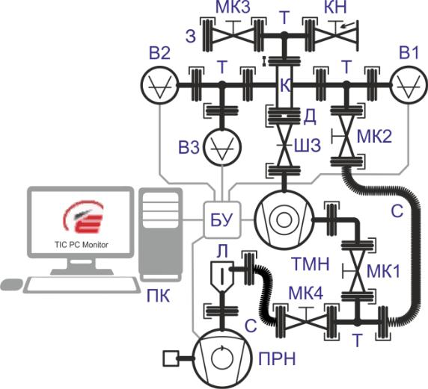ПРН –пластинчато-роторный насос

ТМН –турбомолекулярный насос

К –вакуумная камера

ШЗ –шиберный затвор

МК1-4 –мембранные краны

В1 –терморезисторный вакуумметр

В2 –магнетронный вакуумметр

В3 –термоэлектронный вакуумметр

КН –кран-натекатель

Л –маслоуловитель

З –заглушка

Д –диафрагмы

С –сильфоны

Т –тройники

ПК –компьютер

Рис. 3. Схема экспериментального стенда

Экспериментальный стенд выполнен на основе компактного высоковакуумного откачного поста Edwards серии EXPT с пластинчато-роторным и турбомолекулярным насосами, вакууметров Edwards и вакуумных компонентов. Управление основными функциями откачного поста, контроль и запись параметров установки осуществляется блоком управления (БУ) через цифровой интерфейс RS-232 с помощью специального программного обеспечения TIC PC Monitor. Схема экспериментального стенда и его внешний вид представлены на рис. 3-4.

Вакуумный пост Edwards EXPT (TY1211601) выполнен на базе пластинчато-роторного форвакуумного насоса Е2М1.5 (ПРН) и турбомолекулярного насоса EXT70H (ТМН). Откачка вакуумной камеры (К) может происходить как двумя насосами (ТМН и ДН) через шиберный затвор (ШЗ) и мембранные краны 1 и 4 (МК1, МК4), так и только форвакуумным насосом (ПРН) по схеме «байпас» (англ. bypass — обходной путь), выполненной на основе вакуумных компонентов: сильфонов (С), мембранных кранов 2 и 4 (МК2, МК4), тройников (Т), переходников.

Для контроля и измерения давления в вакуумной камере используются цифровые вакууметры APG100-XM (В1) типа Пирани (терморезисторный), AIM-X (В2) инверсно-магнетронный и AIGX-S (В3) термоэлектронный (с накалённым катодом).

Контролированный напуск воздушной атмосферы в камеру осуществляется через кран-натекатель LV10K (КН) с регулируемым потоком. Дополнительный выход с краном 3 (МК3) закрыт заглушкой (З) и служит для присоединения дополнительного объёма в случае необходимости.

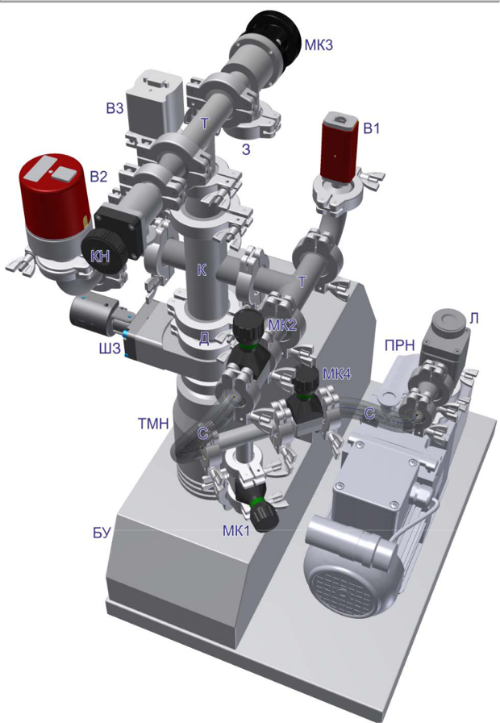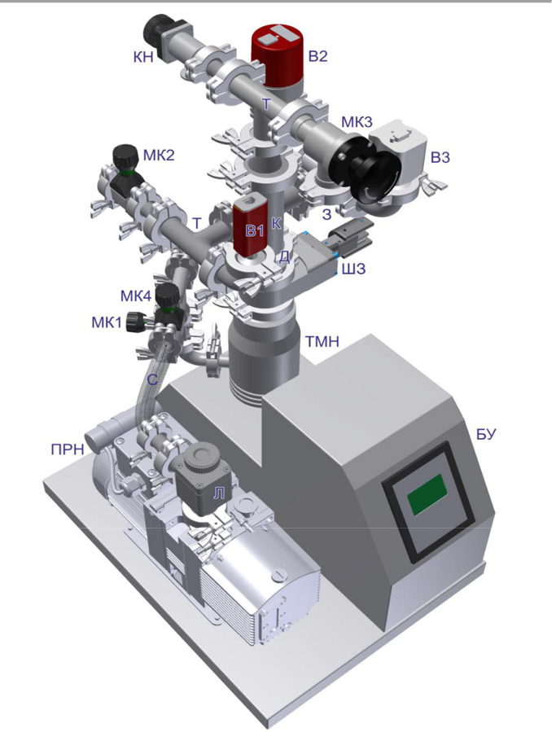

Рис. 4. Внешний вид экспериментального стенда

**Ход работы**

**Подготовка к работе и подключение системы управления**

1. Для начала выровняем давление во всех частях установки: последовательно откроем краны МК1, МК2, МК3, МК4 и шибер ШЗ.
2. Впустим атмосферный воздух в установку через кран-натекатель КН.
3. Подготовим систему к форвакуумной откачке: закроем КН, МК3, шибер ШЗ, а краны МК1, МК2 и МК4 оставим открытыми.
4. Запустим и настроим программу управления TIC PC Monitor: установим связь с блоком управления БУ, насосами и вакуумметрами; выберем данные для записи в файл; включим запись выбранных данных в файл; подготовим отдельный файл для фиксации ключевых параметров.

**Определение откачиваемого объёма и измерение скорости откачки форвакуумным насосом**

1. Откачаем установку форвакуумным насосом ПРН: включим ПРН кнопкой [Start Pump]; отметим время запуска в отдельном файле; откачаем установку до предельного давления, которое можно определить по динамике показаний вакуумметров; зафиксируем время откачки и предельное давление в системе.
2. Присоединим к установке сильфон с воздухом при атмосферном давлении.
3. Выровняем давления в сильфоне С и вакуумной камере К экспериментального стенда: закроем кран МК2; откроем кран МК3; зафиксируем установившиеся показания вакуумметра В1.
4. Выровняем давление вакуумной камеры К и форвакуумной магистрали установки: закроем краны МК1 и МК4; откроем кран МК2; зафиксируем установившиеся показания вакуумметра В1.
5. Выровняем давление во всей установке, включая объём турбомолекулярного насоса ТМН: откроем кран МК1; зафиксируем установившиеся показания вакуумметра В1.
6. Напустим в установку воздух до атмосферного давления: выключим насос ПРН и откроем кран МК4; повернём ручку тонкой регулировки КН до упора против часовой стрелки.

**Измерение скорости откачки турбомолекулярным насосом и определение предельного вакуума**

1. Отсоединим сильфон от установки.
2. Откачаем установку форвакуумным насосом ПРН.
3. Откачаем объём турбомолекулярным насосом ТМН: откроем шибер ШЗ, закроем кран МК2; включим ТМН кнопкой [Start Pump]; отметим время начала работы насоса ТМН; откачаем установку до предельного давления, которое можно определить по динамике показаний вакуумметров В2 и В3; зафиксируем предельное давление в высоковакуумной части установки и время откачки установки насосом ТМН.
4. Проведём обезгаживание накаленной спирали включившегося термоэлектронного вакуумметра В3 для устранения искажения его показаний.
5. Определим уровень течей и скорость откачки системы: закроем шибер ШЗ, получим таким образом зависимость показаний вакуумметров В2 и В3 от времени; когда давление превышает 10-3 мбар, снова откроем шибер. Получим зависимость показаний вакуумметров В2 и В3 от времени после открытия шибера; снова зафиксируем предельное давление.
6. Измерения по пп. 5 повторим 3 раза, каждый раз фиксируя время закрытия и открытия шибера ШЗ.

**Отключение установки**

1. После завершения всех действий на установке вновь откачиваем её до предельного вакуума.
2. Закроем последовательно краны МК3, МК2, МК1, ШЗ, МК4 и отключим откачку.
3. Остановим запись данных и закроем программу TIC PC Monitor.
4. Загрузим файл с данными на флеш-накопитель, выключим компьютер и питание экспериментального стенда.

**Обработка экспериментальных данных**

1. Загрузим данные из файла.
2. Зная объём запертого в сильфоне воздуха ($V_{С}=252 мл$) определим, пользуясь законом Бойля-Мариотта, полный объём установки, высоковакуумной части (камера К), форвакуумной магистрали и самого насоса ТМН:

Закон Бойля-Мариотта: $P_{1}V_{1}=P_{2}V_{2}$.

Зная давления воздуха в сильфоне отдельно и в сильфоне вместе с камерой К, посчитаем объём камеры К:

$${10}^{3}⋅V_{С}=2,6⋅{10}^{2}⋅(V_{С}+V_{о})⇒V_{о}=717,23 мл$$

Так же найдём объём форвакуумной магистрали:

$${10}^{3}⋅V_{С}=2,13⋅{10}^{2}⋅(V_{С}+V_{о}+V_{маг})⇒V_{маг}=213,87 мл$$

И объём насоса ТМН:

$${10}^{3}⋅V_{С}=1,56⋅{10}^{2}⋅(V_{С}+V_{о}+V_{маг}+V_{ТМН})⇒V_{ТМН}=432,28 мл$$

Посчитаем погрешности измерений:

Погрешность вакуумметра, взятая из паспорта прибора, равна 15%.

Тогда: $ε_{V_{o}}=\sqrt{ε_{P_{1}}^{2}+ε_{P_{2}}^{2}}\sim 21\%$

$$σ_{V_{маг}}=\sqrt{{\left(\frac{∂f}{∂P_{1}}\right)}^{2}⋅σ_{P_{1}}^{2}+{\left(\frac{∂f}{∂P_{2}}\right)}^{2}⋅σ_{P_{3}}^{2}+{\left(\frac{∂f}{∂P_{3}}\right)}^{2}⋅σ_{P_{3}}^{2}}=231,65 мл,$$

где $f=V_{C}\left(\frac{P_{1}}{P_{3}}-\frac{P_{1}}{P_{2}}\right)$, отсюда следует: $ε_{V_{маг}}\sim 108\% (?)$

$$σ_{V_{ТМН}}=\sqrt{{\left(\frac{∂f}{∂P_{1}}\right)}^{2}⋅σ_{P_{1}}^{2}+{\left(\frac{∂f}{∂P_{3}}\right)}^{2}⋅σ_{P_{3}}^{2}+{\left(\frac{∂f}{∂P_{4}}\right)}^{2}⋅σ_{P_{4}}^{2}}=307,26 мл,$$

где $f=V_{C}\left(\frac{P_{1}}{P_{4}}-\frac{P_{1}}{P_{3}}\right),$ отсюда следует: $ε_{V_{ТМН}}\sim 71\% (?)$

1. Оценим эффективную скорость откачки системы форвакуумным насосом в области, где она почти постоянна:

Построим график зависимости $ln(P/{P_{0}})$ от $t$ по МНК во время откачки насосом ДН в диапазоне давлений ${10}^{0}-{10}^{2}мбар$.

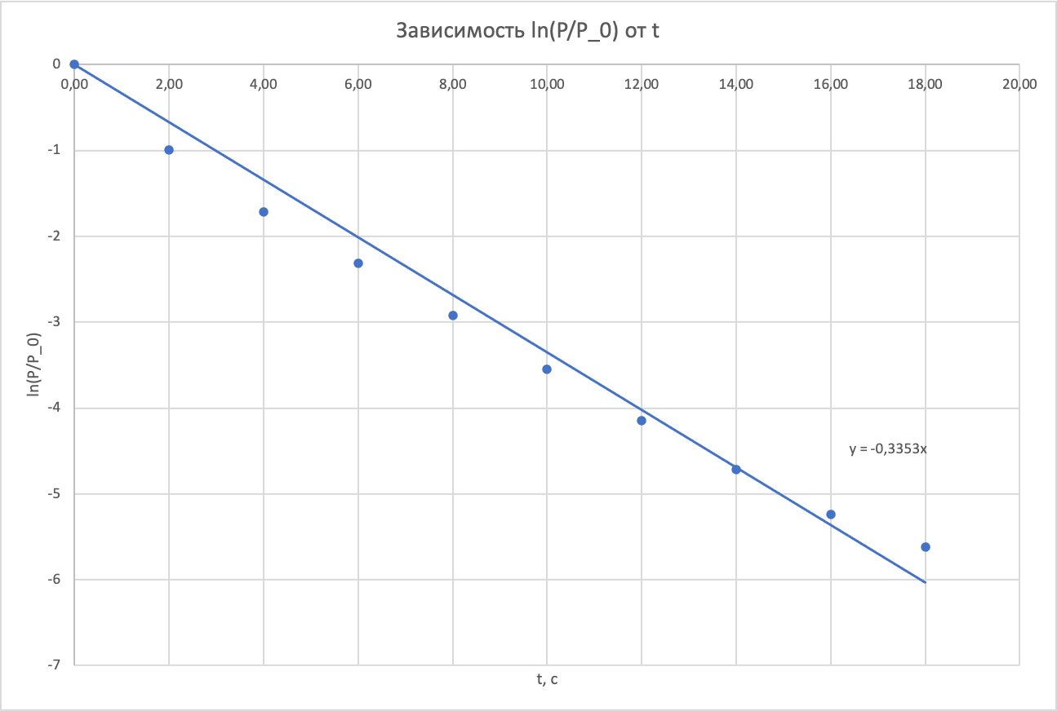

Посчитаем погрешности:

$$ε_{{S_{0}}/{V_{0}}}=\sqrt{{\left(ε_{{S_{0}}/{V_{0}}}^{пр}\right)}^{2}+{\left(ε_{{S_{0}}/{V_{0}}}^{сл}\right)}^{2}}$$

$$σ_{{S_{0}}/{V_{0}}}^{сл}=σ_{k}=\frac{1}{\sqrt{n}}⋅\sqrt{\frac{〈{ln\left(P/{P_{0}}\right)}^{2}〉}{〈t^{2}〉}-k^{2}}=0,0076 c^{-1},$$

тогда: $ε_{{S_{0}}/{V_{0}}}^{сл}\sim 2\%$

$$ε_{{S_{0}}/{V_{0}}}^{пр}=\sqrt{{\left(\frac{σ_{P_{0}}}{P_{0}}\right)}^{2}+{\left(\frac{σ_{P}}{P}\right)}^{2}}\sim 21\%,$$

тогда: $ε_{{S_{0}}/{V_{0}}}\sim 21\%$

Оценим величину $S_{0}$:

$$V_{0}=V_{С}+V_{о}+V_{маг}+V_{ТМН}=\frac{P_{1}V_{C}}{P_{4}}=1615,38⋅{10}^{-6} м^{3},$$

тогда: $ε_{V_{0}}\sim 21\%$

Так как $S_{0}=\frac{S_{0}}{V_{0}}⋅V_{0}$*,* то: $ε_{S_{0}}=\sqrt{{\left(ε_{{S_{0}}/{V_{0}}}\right)}^{2}+{\left(ε_{V_{0}}\right)}^{2}}\sim 29\%$*,*

тогда:

$$S_{0}=(5,4±1,6)⋅{10}^{-4} {м^{3}}/с.$$

Сравним полученное значение с табличным и убедимся, что оно лежит в нашем диапазоне: $S_{0}^{табл}=5⋅{10}^{-4} {м^{3}}/с.$

1. Оценим эффективную скорость откачки системы турбомолекулярным насосом в области, где она почти постоянна:

Построим график зависимости $ln(P/{P_{0}})$ от $t$ по МНК во время откачки насосом ТМН в диапазоне давлений ${10}^{-5}-{10}^{-3}мбар$.

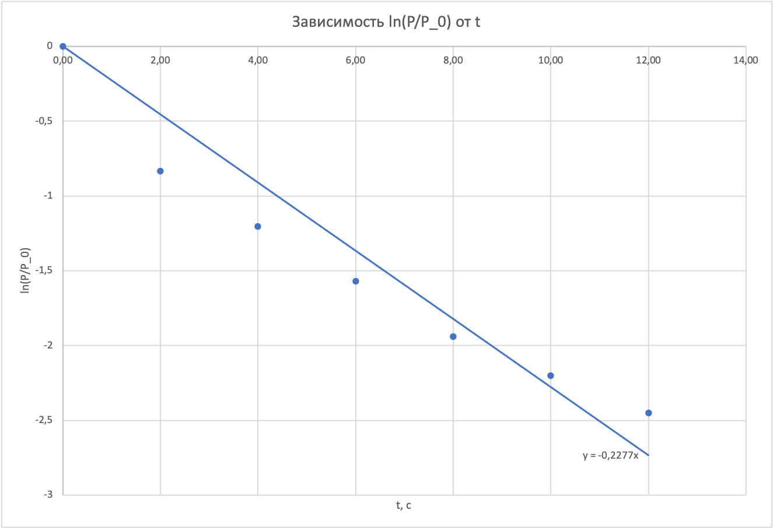

Посчитаем погрешности:

$$σ_{{S_{0}}/{V_{0}}}^{сл}=σ_{k}=\frac{1}{\sqrt{n}}⋅\sqrt{\frac{〈{ln\left(P/{P_{0}}\right)}^{2}〉}{〈t^{2}〉}-k^{2}}=0,012 c^{-1}$$

тогда: $ε_{{S_{0}}/{V_{0}}}^{сл}\sim 5\%$

$ε_{{S_{0}}/{V_{0}}}^{пр}\sim 21\%$*.*

Тогда: $ε_{{S_{0}}/{V_{0}}}\sim 21\%$

Зная значения $V_{0}$ и $ε_{V_{0}}$:

$$ε_{S_{0}}\sim 29\%; S_{0}=(3,45±1,00)⋅{10}^{-4} {м^{3}}/с$$

1. Определим уровень течей по ухудшению вакуума после перекрытия насосом ТМН:

$$Q_{н_{1}}=V\frac{(P_{к}-P_{н})}{∆t}=1615,38⋅{10}^{-6}\frac{(1,27⋅{10}^{-1}-3,58⋅{10}^{-4})}{248}=8,25⋅{10}^{-7}$$

$$Q_{н_{2}}=V\frac{(P_{к}-P_{н})}{∆t}=1615,38⋅{10}^{-6}\frac{(1,21⋅{10}^{-1}-3,62⋅{10}^{-4})}{245}=7,95⋅{10}^{-7}$$

$$Q_{н_{3}}=V\frac{(P_{к}-P_{н})}{∆t}=1615,38⋅{10}^{-6}\frac{(1,09⋅{10}^{-1}-3,51⋅{10}^{-4})}{228}=7,7⋅{10}^{-7}$$

**Вывод**

В данной работе мы научились работать с установкой Edwards EXPT (TY1211601): определили откачиваемый объём, получили значения для скоростей откачки форвакуумного и турбомолекулярного насосов, рассчитали натекание. Из-за очень существенной погрешности вакуумметров в установке значения были получены с достаточно большими погрешностями.